**Se reporta crecimiento en el déficit fiscal**

Al 30 de septiembre se observa un mayor dinamismo en la ejecución del gasto público, lo cual incide en un resultado fiscal negativo mayor, a dicha fecha muestra un déficit de –Q1,592.9millones, correspondiente al 0.3% del PIB, siendo superior al reportado en igual fecha del año anterior –Q1,175.8 millones. Esta situación es resultado de una aceleración en la ejecución presupuestaria que principalmente se refleja en los rubros las transferencias corrientes que siguen impulsando la ejecución. No obstante, la programación financiera y el amplio espacio dado a las entidades para gastar en este mes, la ejecución estuvo muy por debajo de lo esperado, mostrando con ello que continúan en este inicio de cuatrimestre las debilidades de las instituciones para planificar y programar, siendo la ejecución de la cuota para septiembre de 77.5%, entre las instituciones que continúan con problemas en su ejecución resalta el Ministerio de Desarrollo Social, únicamente con 23.9% de ejecución de la cuota asignada.

**Resultado Presupuestario**

Millones de quetzales

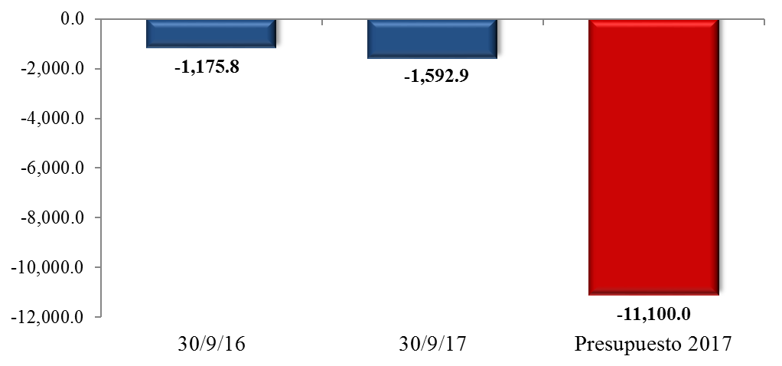

Fuente: Dirección de Análisis y Política fiscal

**La brecha fiscal acumulada a septiembre aumentó**

Cifras preliminares acumuladas de recaudación al 30 de septiembre indican que la brecha fiscal negativa se amplió nuevamente ubicándola en Q 967.5 millones, el impuesto a la renta, el de timbres fiscales, así como el de cemento son los únicos que muestran desempeño positivo rebasando la meta de presupuesto por Q 563.1 millones en conjunto, el impuesto al valor agregado muestra una caída acumulada de Q 623.9 millones impulsado principalmente por el deterioro en el IVA asociado al comercio exterior que de manera acumulada ha dejado de recaudar Q 573.7 millones.

De manera interanual la recaudación tributaria acumulada crece en 5% (Q 1,998 millones).

**Recaudación Tributaria**

Millones de quetzales

Fuente: Dirección de Análisis y Política Fiscal

**Impuesto al valor agregado**

Este impuesto en septiembre dejo de recaudar Q 89 millones respecto a la meta de presupuesto, esta caída obedece al bajo rendimiento en el IVA asociado al comercio exterior el cual puede estar influenciado por un efecto de la apreciación del quetzal ante el dólar.

De manera interanual tanto el IVA asociado al comercio exterior como el IVA doméstico acumulados reflejan crecimiento, para el IVA de importaciones el crecimiento está sustentado por el desempeño de variables macroeconómicas como las importaciones gravadas no asociadas a los derivados de petróleo cuyo monto acumulado a agosto marca un crecimiento de 6.1% y su volumen que mantiene un crecimiento de 9.1%, por otro lado las importaciones asociadas a los derivados de petróleo tienen un crecimiento acumulado a agosto de 30.3% y su volumen de igual manera crece en 7% esto influenciado por el precio internacional del petróleo y a la apreciación del quetzal ante el dólar, el IVA de importaciones respecto a la meta establecida han dejado de recaudar Q 573.7 millones.

Por su parte el IVA doméstico tiene un crecimiento interanual acumulado de 9.5%, este impuesto continua creciendo en buena parte impulsado por el flujo de remesas familiares que de manera acumulada crecen respecto a lo observado en 2016 (a septiembre las remesas familiares se ubican en 15.6% monto superior al observado en 2016 cuando crecían en 14.8%), además también puede indicarse que dicho crecimiento está influenciado por una aparente mejora en la economía interna que medida a través de la variación de tendencia ciclo del IMAE la sitúa en agosto en un ritmo de 3.0% superior al 2.7% del año anterior.

**El impuesto sobre la renta**

Este impuesto de manera mensual no alcanzo la meta establecida dejando de percibir Q 35.9 millones. De manera acumulada el ISR genera una brecha positiva de Q 524.2 millones esto en gran medida generado por recaudación extraordinaria.

**Impuesto sobre la renta**

Variación interanual Acumulada

Fuente: Dirección de Análisis y Política Fiscal

**El resto de los impuestos**

De manera mensual el patrimonio, el ISO, bebidas, y cemento fueron los únicos impuestos que presentaron rendimientos positivos, el resto de impuestos no lograron alcanzar la meta establecida.

De manera acumulada los impuestos que continúan con desempeño negativo respecto a la meta son el ISO, IVA doméstico, IVA de importaciones, los derechos arancelarios, los derivados del petróleo, el de circulación de vehículos el IPRIMA el de bebidas y el de tabaco en conjunto estos impuestos generan una brecha negativa de Q 1,530.7 millones, de no ser el esfuerzo positivo en recaudación de ISR, Patrimonio, timbres, cemento no se lograría cerrar esta brecha negativa que a la fecha se ubica en Q 967.5 millones.

De los impuestos no administrados por SAT solo el de regalías supera la meta mensual por Q 1 millón y el de salidas del país tiene una brecha negativa Acumulada de Q 41.1 millones.

**Recaudación tributaria**

Millones de quetzales

Fuente: Dirección de Análisis y Política Fiscal

**Ritmo de la ejecución de gasto se mantiene constante**

Al cierre de septiembre 2017, el gasto público reporto un crecimiento interanual de 5.3%, una décima por encima de lo reportado en el mes anterior, con lo cual se reporta una leve mejora, respecto a la desaceleración que se venía mostrando desde el mes de mayo cuando se alcanzó el máximo crecimiento interanual.

Este resultado se considera positivo al compararlo con el comportamiento de gasto observado el año anterior, en donde a la misma fecha se reportaba una variación interanual negativa de 1.9%, aunque esta situación se revirtió en los últimos dos meses del año, pasando a reportar crecimiento positivo.

**Ritmo de Ejecución del Gasto**

Variación Interanual Acumulada

Fuente: Dirección de Análisis y Política fiscal

Respecto a la ejecución del gasto público en septiembre, el monto asciende a Q 5,588.2 millones, siendo superior en Q321.3 millones al reportado en 2016.

**Gasto público observado en 2016 y 2017**

Variación interanual

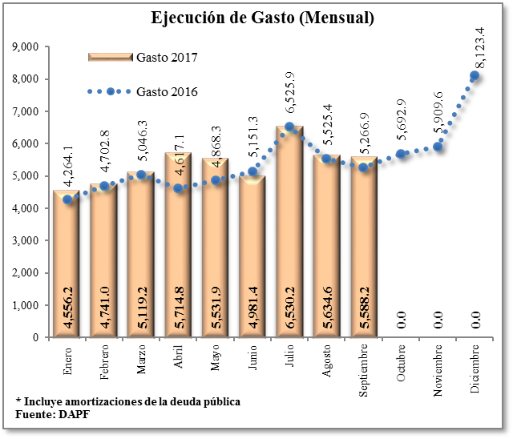

Fuente: Dirección de Análisis y Política Fiscal

En lo que respecta gasto social realizado en los sectores de educación, salud y vivienda se ubica al cierre de septiembre del 2017 en Q 17,678.5 millones, que representa un grado de ejecución presupuestaria de 59.6%, este nivel, como se observa está por debajo de la ejecución institucional (62.3%) debido a que el sector salud y asistencia social sigue mostrando a la fecha una baja ejecución (51.0%), no así los otros sectores que muestran porcentajes de ejecución por arriba del institucional como Educación, Ciencia y Cultura (64.4%) y Vivienda (82.3%).

Al observar el gasto social tomando en consideración el asociado a los Acuerdos de Paz (seguridad ciudadana y entidades de justicia) el gasto aumenta a Q 23,853.1 millones, con un grado de ejecución de 60.5%, lo que resalta sigue siendo el aporte que se da a las entidades como el Ministerio Público, Organismo Judicial y la Corte de Constitucionalidad que tienen los más altos grados de ejecución, siendo superiores al 70% lo cual evidencia el cumplimiento oportuno en el traslado de estos aportes. Por su parte, el sector de seguridad interna muestra un menor desempeño en su asignación presupuestaria, con un grado de ejecución del 55.0%, siendo el segundo rubro de menor ejecución solo por detrás se encuentra Salud y Asistencia Social.

**Gasto de los Acuerdos de Paz**

**Presupuesto y Ejecución 2017**

**-**Millones de quetzales-



Fuente: Dirección de Análisis y Política fiscal

En lo que respecta al Plan Alianza para la Prosperidad del Triángulo Norte (PAPTN), al cierre de septiembre 2017, se reporta una ejecución de Q 2,318.3 millones, un 36.5% del presupuesto vigente. Este nivel de ejecución es mayor en Q 275.0 millones respecto al reportado a la misma fecha del año anterior.

La institución que reporta mayor avance en los programas dentro del presupuesto asociados al PAPTN es Comunicaciones, Infraestructura y Vivienda, con una ejecución de Q 799.7 millones, siendo mayor en Q 521.0 millones respecto a la reportada en 2016. Por su parte, la institución que reporta el menor nivel de ejecución es el MIDES (11.2% del presupuesto vigente).

**Ejecución institucional de los programas asociados al PAPTN**

**-**Millones de quetzales-

Fuente: Dirección de Análisis y Política Fiscal

Por eje estratégico, el asociado a Transparencia reporta el mayor nivel de ejecución, no obstante, es el eje que menor presupuesto asignado tiene, mientras que el eje de Dinamizar el Sector Productivo reporta una ejecución de 35.3% impulsado en parte por un mayor nivel de ejecución reportado en Comunicaciones, Infraestructura y Vivienda.

**Ejecución por eje estratégico del PAPTN**

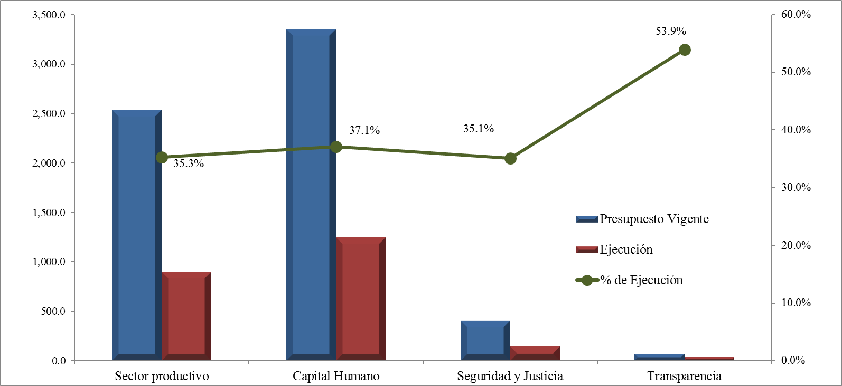**-**Millones de quetzales-

Fuente: Dirección de Análisis y Política fiscal

**Se mantiene el ritmo en las colocaciones de bonos**

Respecto a los recursos por endeudamiento que se han captado a septiembre de 2017, es importante señalar que en concepto de préstamos externos se han captado Q421.48 millones, lo cual es equivalente al 17.73% del monto presupuestado vigente. Por su parte, los pagos por amortizaciones de capital realizados ascienden a Q2,278.5 millones.

En lo que respecta a la emisión y colocación de Bonos del Tesoro, los eventos realizados a la fecha en el mercado nacional e internacional, se han adjudicado un total de Q10,240.2 millones (lo cual incluye la colocación del Eurobono por US$500 millones), un 77.9% del valor autorizado por medio del Decreto 50-2016, quedando pendientes de colocar Q2,910.1 millones (22.1%), dichas colocaciones se han adjudicado en condiciones financieras favorables, ascendiendo la demanda por bonos del tesoro a Q44,422.2 millones.

**Colocación de Bonos del Tesoro**

Al 30 de septiembre del 2017

Millones de quetzales y porcentajes

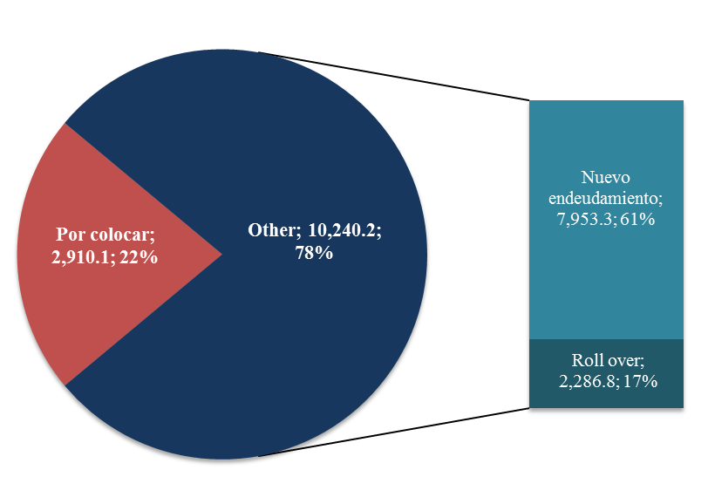

Fuente: Dirección de Análisis y Política fiscal

**Ambientes macroeconómicos (externo e interno)**

En el entorno externo, la Organización Mundial de Comercio mejoro las previsiones para 2017, la estimación del crecimiento del volumen del comercio mundial de bienes para 2017 subió un 3.6%, frente al 2.4% esperado anteriormente y supondría una mejora sustancial frente al modesto crecimiento de 1.3% registrado en 2016. Dicho comportamiento se atribuye a un repunte de las corrientes comerciales asiáticas gracias al aumento del tráfico intrarregional y a la recuperación de la demanda de importaciones en América del Norte. Según la OMC, el dinamismo sobre todo en China y Estados Unidos, impulsó la demanda de importaciones, que a su vez estimuló el comercio entre países asiáticos, pues se transmitió por las cadenas de suministro regionales. En la primera mitad de 2017, la demanda de China se vio impulsada por un sólido crecimiento del sector industrial de un 6.4% en términos reales en lo que va de año y un crecimiento aún mayor del sector de los servicios de un 7.7% durante el mismo periodo.

Este mes el Comité Federal de Mercado Abierto (FOMC) de la Fed decidió de forma unánime mantener los tipos de interés en un rango objetivo de entre 1.00% y 1.25%, a la vez que anunció el inicio del proceso de reducción del balance en octubre, que ha llegado a incluir un record histórico de US$ 4.5 billones en activos como bonos del Tesoro y títulos apoyados en créditos hipotecarios; la entidad consideró que todavía hay margen para realizar una última subida de tipos más antes de que finalice el año hasta situarlos en el 1.40%, tal y como apunta en la actualización de sus previsiones y ha mantenido a lo largo de 2017. El plan de reducción del balance del banco central anunciado se iniciaría en octubre en plazos y cantidades anunciadas anteriormente, por lo que en un primer momento está previsto que el límite de reinversión aumente en US$ 10,000 millones cada tres meses hasta un máximo de US$ 50,000 millones o más en los próximos años, dando un nuevo paso al frente en la normalización de su política monetaria. Así mismo, la Fed elevó su previsión de crecimiento del PIB para 2017 y lo estableció en 2.4% contra el 2.2% calculado en junio.

La tasa de desempleo de Estados Unidos bajó dos décimas en septiembre y se ubicó en 4.2%, sin embargo, el Departamento de Trabajo contabilizó una pérdida de 33.000 puestos de trabajo a lo largo del mes como consecuencia de los huracanes Harvey e Irma que azotaron los estados de Texas y Florida. En cuanto a los salarios, las cifras oficiales muestran que el promedio por hora aumentó 12 centavos, y alcanzó los 26,55 dólares.

En la zona euro, los principales indicadores económicos denotan estabilidad, los precios repuntaron un 0.4% en el mes de septiembre, en línea con las previsiones, y la tasa interanual de inflación se mantuvo invariable en el 1,5%. La tasa de inflación subyacente, que excluye la evolución de los alimentos frescos y la energía, repuntó hasta el 1.3% desde el anterior 1.1%. Los indicadores adelantados del PMI indican que su economía podría experimentar un incremento del PIB del 0.7% para el tercer trimestre, según la consultora IHS Markit. El PMI compuesto de actividad de la zona se situó en 56.7 puntos en septiembre frente al 55.7 de agosto, atribuido al empuje del sector manufacturero que alcanzó una cifra de 58.2, ocho décimas más que en agosto; el sector servicios también creció a 55.6, nueve décimas por encima de agosto. La referencia por encima de 50 puntos indica una expansión de la actividad.

La Comisión Europea indicó que la confianza económica en la zona euro volvió a subir en septiembre; este índice de confianza, llamado ESI (Economic Sentiment Indicator), aumentó 1.1 puntos, hasta alcanzar 113.0 puntos, atribuido principalmente al mejor resultado de los sectores de la industria que aumentó 1.6 puntos, de la construcción que aumentó 1.6 puntos también y el comercio minorista con un aumento de 1.4 puntos. Por países, los resultados mostraron aumento en particular en Holanda con 1.9 puntos e Italia con 1.8 puntos; en menor medida aumentó en España con 0.6, Alemania con 0.5 y Francia con 0.4 puntos.

La OCDE en su actualización de proyecciones de la economía mundial indicó que desde su perspectiva la economía global continúa fortaleciéndose, con impulsos de corto plazo y un crecimiento sincronizado y que prevé que la mayor contribución vendrá de las economías más grandes refiriéndose a las economías del Grupo de los Siete más China, India, Brasil y Rusia, pues ninguna está en contracción por primera vez desde 2008; la organización estima que el PIB mundial bruto crecerá 3.5% este año y un 3.7% en 2018, frente al 3.1% mostrado en 2016.

En el ámbito interno, la Junta Monetaria decidió mantener en 3.0% la tasa de interés líder de política monetaria, en base a que las previsiones económicas mundiales continúan reflejando mejores expectativas, tanto para 2017 como para 2018, aunque prevalecen elevados niveles de incertidumbre y riesgos a la baja.

El comportamiento del nivel general de precios de la economía en septiembre registró una variación intermensual de -0.55% e interanual de 4.36%, según la más reciente publicación del INE. Así mismo, el instituto indicó que el costo de adquisición de la Canasta Básica Alimentaria bajo Q 100.53 con relación al registrado el mes anterior y respecto a septiembre del año anterior se incrementó Q 385.13; y el costo de adquisición de la Canasta Básica Vital también disminuyo Q 183.45 con relación al registrado en el mes anterior y respecto a septiembre 2016 se incrementó en Q 702.79.